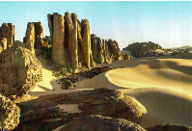
Le Sahara

Coche lorsque tu as terminé de copier une fiche.
 | 1 | 2 | 3 | 4 | 5 | 6 | 7 | 8

